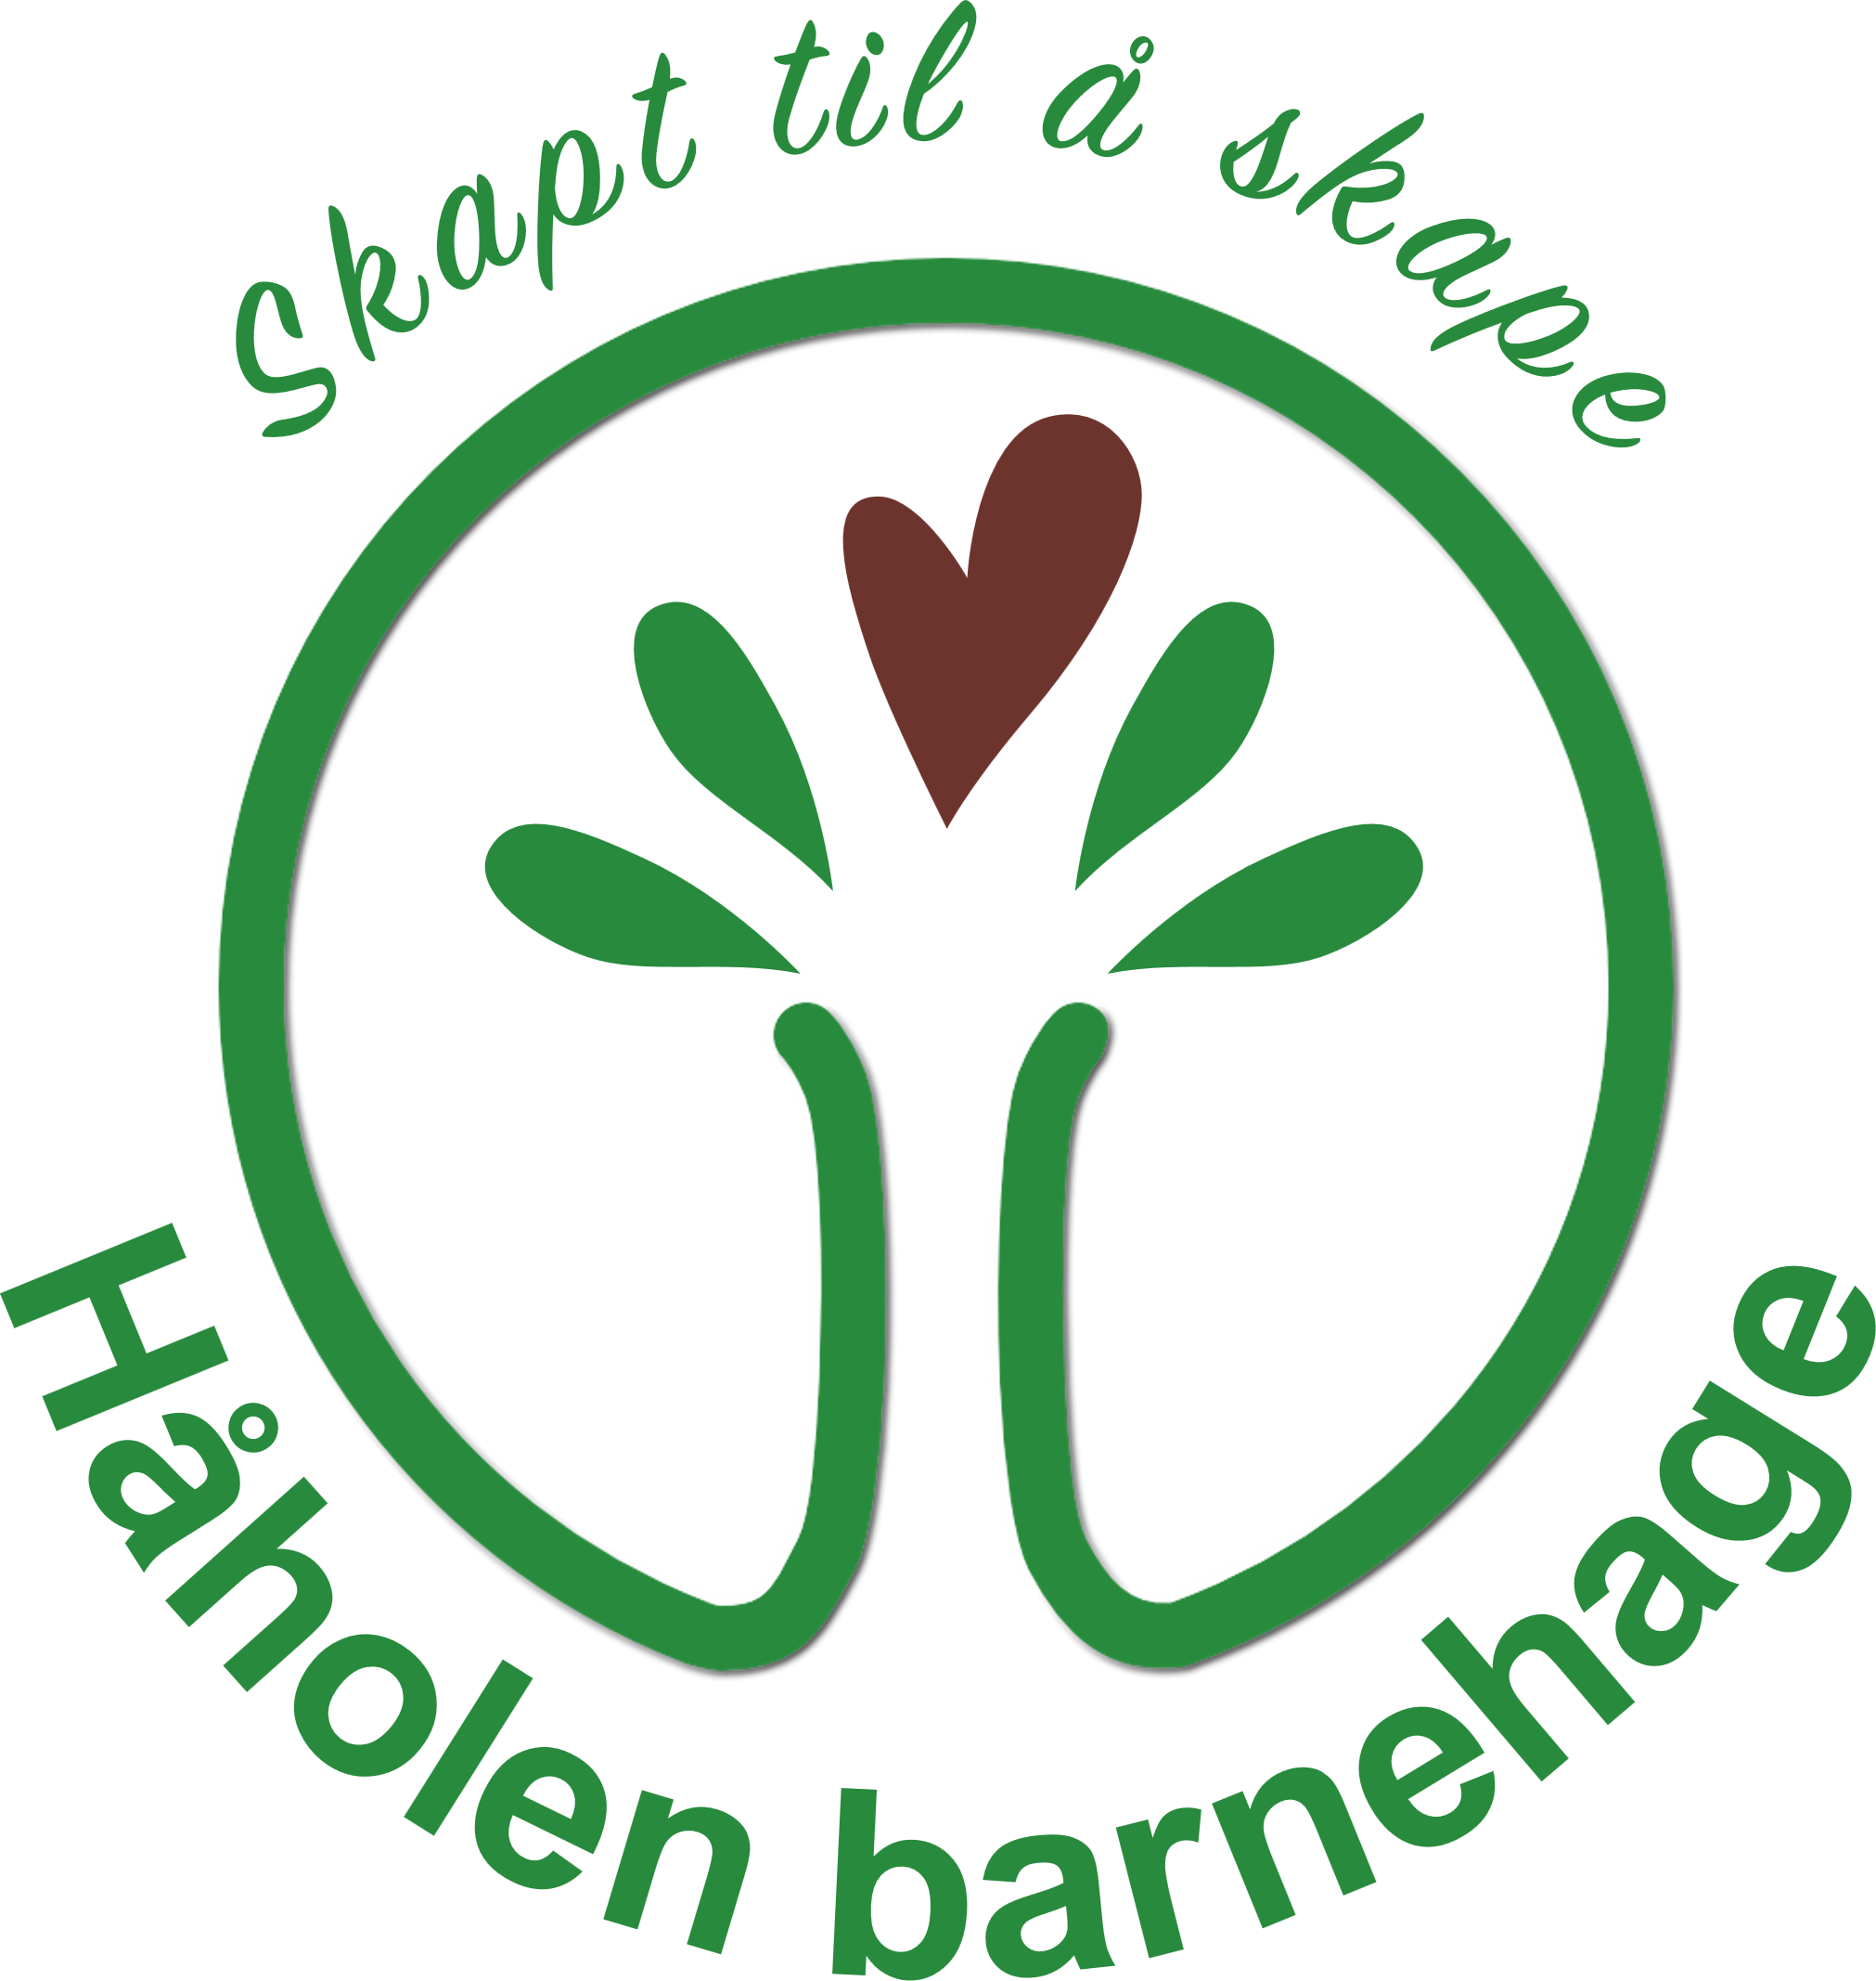

HÅHOLEN BARNEHAGE

ÅRSPLAN 2026-2027

VISJON: SKAPT TIL Å SKAPE

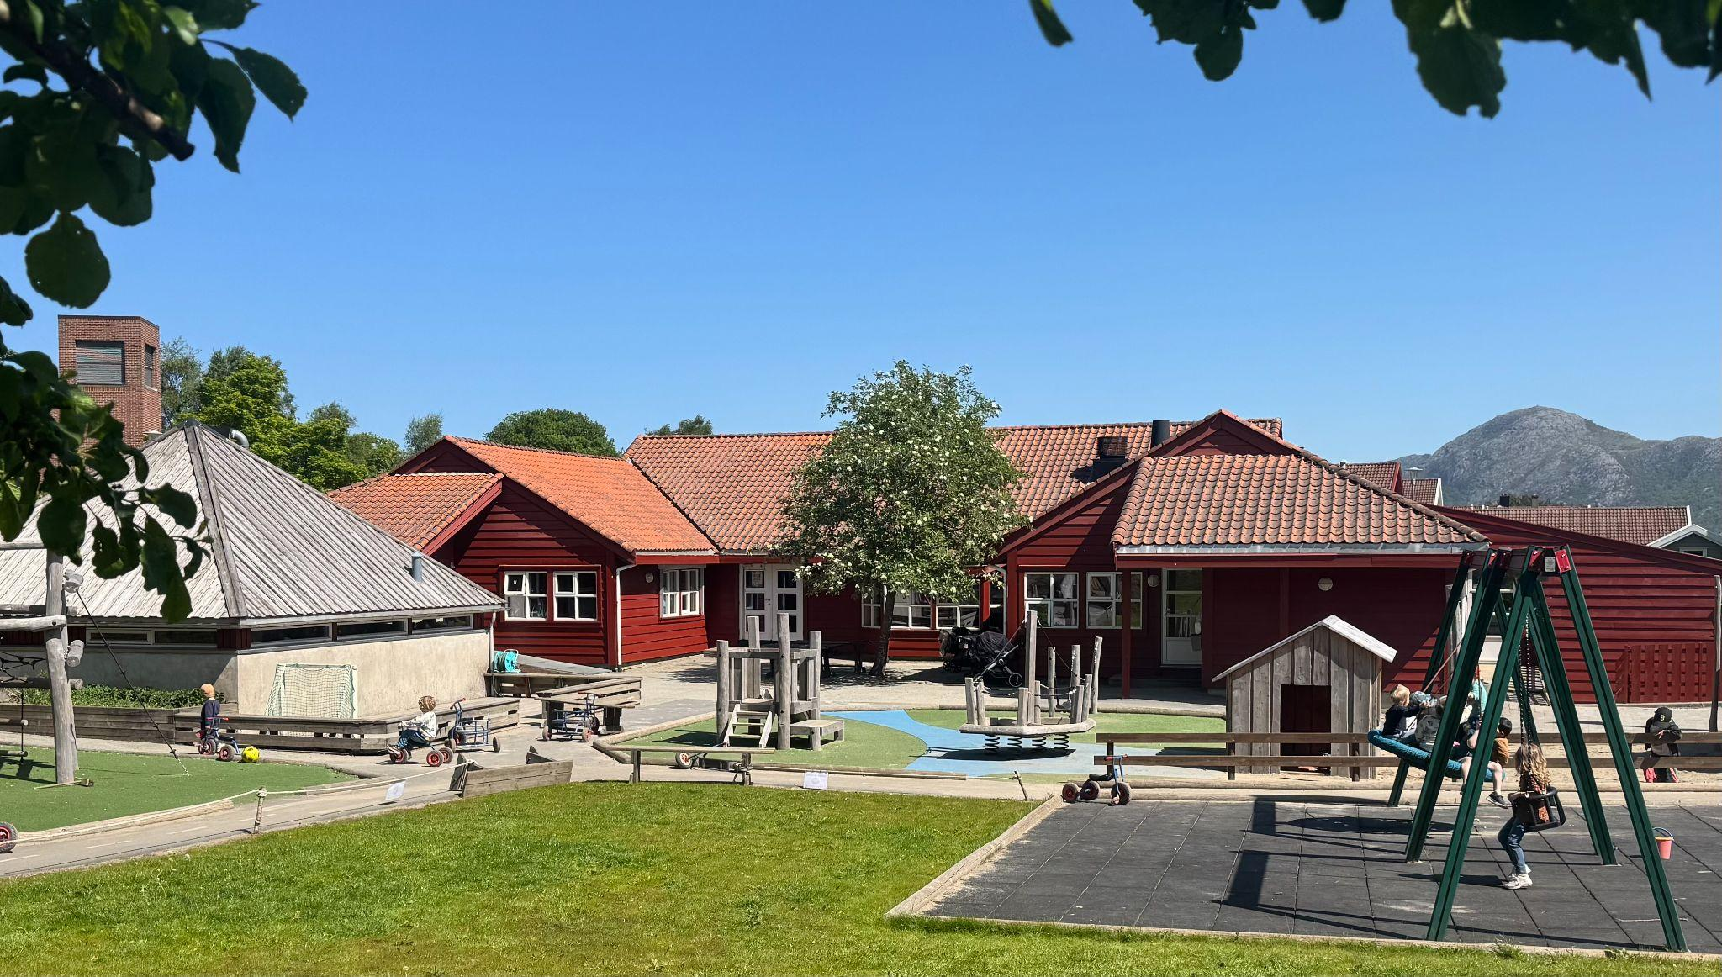

Tlf: 51624239/45286527- Styrer: Anna Katrzyna Faszczowa (mob. 94218174)
E-post: post@haaholenbarnehage.no - Hjemmeside: www.haaholenbarnehage.no

Velkommen til nytt barnehageår!

Hjertelig velkommen til barnehageåret 2026/2027. Vi i Håholen barnehage gleder oss til å ta i mot både nye og “gamle” barn og deres familier.
I Håholen barnehage har vi mange familier som representerer ulike land, språk og kulturer. Det er spennende, men kan også være utfordrende med tanke på språk. Vi vil ha stort fokus på arbeid med språk gjennom hele året.
Vi vil fortsatt ta del i Sandnes kommunes satsing: Den utviklingsstøttende barnehagen (USB). Fokus er rettet mot personalet og deres relasjoner til barna og deres evne til å skape et positivt klima og et godt læringsmiljø på avdelingen. Som del av denne satsingen vil vi dette året ha spesielt fokus på og kompetanseheving rundt "Lek, inkludering og felleskap”. Hvert annet år får vi besøk av eksterne observatører som vil observere personalet i samspill med barna.
Godt foreldresamarbeid er svært viktig for oss. Vi er takknemlige for alle dere fantastiske foreldre som slutter godt opp om arrangement i barnehagen og AU og på våre felles dugnader. Det har stor betydning for samhold og trivsel for små og store i Håholen.
Alle barn har rett til å ha et trygt og godt psykososialt miljø i barnehagen. I Håholen barnehage er vi opptatt av at alle skal oppleve at de er en viktig del av fellesskapet og at alle har egenverdi. På våre felles storsamlinger har vi i mange år sunget sangen “Du er enestående” som handler om nettopp dette. Tema i fellessamlingene handler ofte om vennskap og inkludering. I tillegg har vi rutiner for kartlegging av voksnes holdninger til enkeltbarn og vi fører årlig sosiogram på stor avdeling. Personalet er bevisst på å være gode rollemodeller for barna, og vi forsøker å unngå å “rydde vekk” konflikter, men heller veilede og hjelpe barna å løse dem.
Informasjon deles ut i to «hefter», mens årshjul også blir vist på hjemmesiden: www.haaholenbarnehage.no. «Slik tenker vi i Håholen» leveres ut til de nye familiene før oppstart. Dette er et informasjonshefte om rammene for barnehagen og de holdningene vi mener bør være til stede for å oppfylle Rammeplanens intensjoner - og i tillegg det Stiftelsen som eier ønsker barnehagen skal være (Se også Vedtekter for barnehagen). Årsplanen er laget som en kalender. Den inneholder det vi mener er viktig å få frem som er spesielt for året og de enkelte periodene Der vises også progresjonen år for år i barnehagen. Barna vokser inn i nye tema, utfordringer og oppgaver. Dette er konkretisert i planene for hver periode.

ÅRSPLAN FOR 2026-2027

Rammeplan for barnehager (KD 2017) er et arbeidsdokument for personalet, SU og eier for å følge opp punktene i Lov om barnehager (barnehageloven) (LOV-2005-06-17-64).
Rammeplanen gir retningslinjer for barnehagens verdigrunnlag, innhold og oppgaver, og viser til syv fagområder som skal jobbes med i barnehagen. Håholen barnehage er en barnehage med utvidet kristen formålsparagraf. Det betyr at kristne verdier står sentralt i barnehagens hverdag og i arbeid med barna på avdelingene.
Barnehageloven §1, 1.ledd:
“Barnehagen skal i samarbeid og forståelse med hjemmet ivareta barnas behov for omsorg og lek, og fremme læring og danning som grunnlag for allsidig utvikling. Barnehagen skal bygge på grunnleggende verdier i kristen og humanistisk arv og tradisjon, slik som respekt for menneskeverdet og naturen, på åndsfrihet, nestekjærlighet, tilgivelse, likeverd og solidaritet, verdier som kommer til uttrykk i ulike religioner og livssyn og som er forankret i menneskerettighetene.”
Språkglede
For barnehageåret 2026/2027 har vi valgt å fortsette å ha fokus på “Språkglede”. I arbeidet med USB er språk en nøkkelfaktor, for den støtter barns kommunikasjon, samspill og utvikling. Vi bruker språkstimulerende metoder for å bygge felleskap og inkludering. Dette gjør vi bl.a gjennom:
Språkgrupper - Alle avdelinger skal sørge for at alle barn skal få delta i språkgrupper ukentlig. I språkgruppene leker vi med språk og begreper, rim og regler, leser bøker, lager og forteller historier og leker sammen. Vi vet at det er i leken barna lærer best og utvikler språket, så leken står sentralt.
Språkbibliotek - Hver avdeling har en hylle med ulike språkmateriell som konkreter, sangkort, bøker, spill og eventyrposer som enkelt kan tas i bruk når en skal ha språksamling med en gruppe barn og ellers i hverdagen. Innholdet i denne hylla er stadig i utvikling og endres etter ulike tema gjennom året.
Lesing - Et av de viktigste tiltakene for å stimulere barns språkutvikling og begrepslæring er å lese for dem. Vi har en lesekrok på hver avdeling, og har mål om at alle barn skal bli lest for minimum tre ganger i uken. 3-6-åringene går på turer til biblioteket i løpet av året, og vi skifter stadig ut hvilke bøker som er tilgjengelig for barna.
Bildestøtte - Bildestøtte brukes ofte for barn som har vansker med språk eller er tospråklige, men er også en svært god ressurs for å styrke begrepslæring og språkforståelse hos alle barn. Vi har også sangtekster med symboler/bildestøtte eller bevegelser, slik at det blir enklere for barna å lære sanger.
Syngende barnehage- Vi er medlemmer av “Syngende barnehage”. Her henter vi inspirasjon og har tilgang til mange gode sanger som vi kan bruke i hverdagen med barna.

DET PEDAGOGISKE ÅRSHJULET

Årshjulet skal sikre progresjon ut fra alder. Hovedtemaene inneholder både felles og aldersinndelte arrangementer og aktiviteter.
Ideen med aldersinndelt er at barna skal «vokse inn» i neste tema påfølgende år. De første årene vektlegger vi spesielt jeg – du – nivå. Deretter beveger vi oss til tema som er mer på vi –nivå: opplevelser i barnehagen og i nærmiljøet. De siste årene i barnehagen er det viktig å få litt mer impulser fra verden utenfor. Temaene er relativt åpne slik at det er rom for det vi ser/opplever i barnegruppa. Barna «vokser» inn i aldersinndelte undertema etter hvert som de blir eldre. Planen skal kunne fungere i flere år, men med mulighet for justeringer i undertemaene når vi tar halvårlige/årlige evalueringer.
Evaluering er viktig for oss og er med på å sikre at vi jobber i tråd med Barnehageloven, Rammeplanen og våre vedtekter samtidig som vi holder oss faglig oppdatert. Avdelingene gjør også en evaluering etter endt periode, samt evaluerer på avdelingsmøter. Barn som trives, leker og tar nye utfordringer og lærer gjennom sine erfaringer. De skaper sitt eget liv. Tegn på trivsel er derfor en viktig bekreftelse på om vi jobber i tråd med visjonen for barnehagen og Rammeplanen.

Beskrivelse av arbeidsmetoder bygger på fagområdene i Rammeplanen og Utviklings Støttende Barnehage satsing.
Vi velger å fokusere på ett til to fagområder i hver periode, men er det viktig å understreke at alle fagene vil være inkludert i større eller mindre grad i alle perioder.

UTVIKLINGSSTØTTENDE BARNEHAGE

Vi vil også dette barnehageåret arbeide videre med innsatsområdene i USB.
Den utviklingsstøttene barnehagen (USB) er fremhevet i periodene. Personalet gjennomfører E-læringsprogram og har refleksjonsgrupper og setter personlige mål rundt hvert tema. Dette er en kompetanseheving hos de ansatte som vi mener vil slå direkte ut i økt kvalitet på samspillet mellom barn og voksne. Til hver periode vil dere også finne en side som beskriver progresjonen og de ulike temaene vi jobber med.
Årets innsatsområde er Tidlig innsats. Vi skal jobbe dypere med tema: fellesskap, inkludering og vennskap – med leken som ramme.
Målet er å sikre et kvalitetsmessig godt barnehagetilbud for alle barn. Vi vil også at nødvendige tiltak settes inn på et tidlig tidspunkt når behov oppstår.

AUGUST- SEPTEMBER

Tema: Kjennskap og vennskap
Fagområde: Nærmiljø og samfunn/ Kropp, bevegelse, mat og helse
USB: Språkstimulering

RAMMEPLANEN:
Barns medvirkning i det indre liv i barnehagen kan være første skritt for å få innsikt og erfaring med deltakelse i et demokratisk samfunn.
Barnehagen skal legge til rette for at alle barn skal oppleve bevegelsesglede, matglede og matkultur. De skal oppleve at det tas like mye hensyn til gutter og til jenter, og barna skal utvikle forståelse for ulike tradisjoner og levesett, inkludert kjennskap til våre urfolk.
Barna skal bli kjent med samfunnet gjennom opplevelser og erfaringer i nærmiljøet.

ARBEIDSMETODE:
I denne perioden vil vi:
*La det enkelte barnet bli sett, hørt, møtt, forstått og få oppleve trygghet.
*La alle barn fortelle om sin familie og ha fokus rettet mot seg gjennom «Boken om meg».
*Bruke barnets interesser og gjennom å ta barnets perspektiv styrke dets opplevelse av egenverdi.
*Oppfordre barna til å hjelpe hverandre og hjelpe dem til å knytte gode vennskap.
*Legge til rette for variert lek.
*Ta barna med på praktiske gjøremål.
*Gi barna en positiv selvoppfatning gjennom kjennskap til kroppen og kroppslig mestring.
*Gi barna opplevelse av og respekt for at vi alle er unike og har noe å tilføre fellesskapet.
* Bygge trygge og gode relasjoner til det enkelte barnet og barna imellom
* Skape positivt klima, og gode rutiner preget av smil, latter og glede fra engasjerte voksne.
* Skape trygge rammer og gode rutiner
* Skape matglede ved sunn og variert kost

SANGER, RIM OG REGLER:
- Du er enestående  - Tommelfinger, tommelfinger  - Du har to øyne  - Måne og sol  - Vi tar hverandres hender  - Hvem har skapt alle blomstene  - Epler og pærer  - Vi er en familie på fem  - Skal vi være venner  - Vår Gud er så stor, så sterk og så mektig  - Takk, min Gud, for hele meg  - Vil du vite hvordan det låt? | VIKTIGE BEGREP: Barnehage, mat/måltid, Hvilestund, garderobe,  Samling, sang, bok, øye, nese, munn, hånd, spann, spade, sandkasse, disse, kropp, venner, hjelpe, dele, familie, far, mor, bror, søster, bibel, skape, Gud, Jesus.

AUGUST-SEPTEMBER

PROGRESJON:  1-2 år: Jeg og du og familien min  2-3 år: Skal vi være venner?  3-4 år: Nærmiljø  4-5 år: Samfunn | Sør og Øst  Fokus på meg selv og kroppen min, lære navn på de ulike kroppsdelene.  Følelser og følelsesuttrykk  Bli kjent med forbokstaven min  Boken om meg. Hvem er jeg og hvem er familien min?
Aktiviteter denne perioden:  - Fokus på å skape gode relasjoner  - Brannvernuke uke 38  - Internasjonale uker uke 39 og 40  - Internasjonal fest | Fortellinger fra Bibelen:  Skapelsen  Høsttakkefest  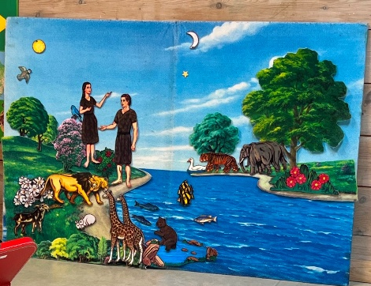
Vest  Kroppen min - navn på ulike kroppsdeler og organer. Hvordan ser jeg ut inni meg? Private områder og grenser  Ulike følelser og følelsesuttrykk - hvordan føles det og hvordan ser det ut?  Nærmiljøet vårt | SørVest  Vennskap og relasjoner.  Min kropp er min - private områder og egne grenser  Bli kjent med samfunnet rundt barnehagen. Sørvest går litt lengre turer

OKTOBER - NOVEMBER

Tema: Skrinet med det rare i/Eventyr
Fagområde: Kommunikasjon, språk og tekst
USB: Språkstøtte og tilrettelegging av læring

RAMMEPLANEN:
Tidlig og god språklig stimulering er en viktig del av barnehagens innhold. Vi vet at verbal og nonverbal kommunikasjon er viktig for å utvikle et godt språk. Personalet skal hjelpe barna til å bruke språket til å uttrykke seg og til å skape relasjoner. Begrepslæring og samtale om opplevelser, tanker og følelser er nødvendig for å utvikle et rikt språk. Barna skal få møte ulike språkformer og dialekter gjennom rim, regler, sang og variert litteratur. Personalet skal oppmuntre barna til å utforske og leke med både muntlige språk og skriftspråk.
Gjennom arbeid med “kommunikasjon, språk og tekst” skal barnehagen bidra til at barna får utforske og utvikle språkforståelse, språkkompetanse og et mangfold av kommunikasjonsformer. Barnehagen skal bidra til at barn leker med språk, symboler og tekst, og stimulerer til språklig nysgjerrighet, bevissthet og utvikling. Personalet skal invitere til utforsking av språket.

ARBEIDSMETODE:
I denne perioden vil vi:
*Ha et bevisst språkbruk med gode setninger, tydelig tale, sette ord på opplevelser og ting vi omgås.
*Lese bøker og ha en aktiv bruk av litteratur av ulike sjanger for å nå alle
*Bruke sang, rim og regler daglig
*Bruke «snakkepakken»
*Leke med ord og bruke tøysespråk
*Appellere til fortellerglede fra både barn og voksne ved å være oppmerksomme og lyttende og
stille produktive spørsmål som resulterer i dialog
*La barna dikte/lage tekst, og gi inspirasjon og glede til å utforske skriftspråket
* Ha en bevisst språkbruk og bruke repetisjon og utvidelse og avanserte ord og uttrykk.
* Bygge opp under barnas fortellerglede, og oppmuntre dem til å bruke fantasi og humor
* Bruke selvsnakk og parallellsnakk og beskrive det barnet gjør, både i handlinger og følelser
SANGER, RIM OG REGLER:  - Når trollmor har lagt sine elleve små troll  - Høsten kommer  - Jeg har et lite eple som jeg har fått av mor..  - Når det stormer  - Bukkene Bruse  - Fader Jakob (på ulike språk)  - Dyrene i Afrika |  | VIKTIGE BEGREP:  Høst, blader, regn, sol, skyer, vind, gulrot, pærer, epler, kålrabi, gul, oransje, brun, grønn, rosa, sint, lei, glad, trøtt, brød, smør, tørkepapir, melk, vann, tallerken, kniv, skje, gaffel, eventyr, fortelling

OKTOBER-NOVEMBER

PROGRESJON  1-2 år: Eventyr og fabulering  2-3 år: Eventyr og fabulering  3-4 år: Eventyr og fabulering  4-5 år: Eventyr og fabulering | Sør og Øst  1-2 år: Eventyr  2-3 år: Eventyr
Felles denne perioden:  - Høsttakkefest  - Foreldresamtaler  - Gamlebarnstreff  - Registrere julefri i Kidplan innen 1. Desember | Fortellinger fra Bibelen:  Josef og brødrene  Tårnet i Babel  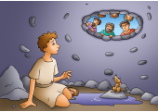
Vest og Sørvest  Eventyr fra ulike land  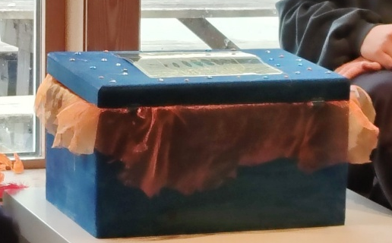 | Eventyrvisa:  Ja kom alle sammen bli med  Vi flakser og bakser av sted  Til eventyr land for å se  På jøtuler nøkler og nisser og troll  Og dverger i tusende fold

DESEMBER

Tema: Forventninger
Fagområde: Etikk, religion og filosofi
USB: Tilrettelegging av læring

RAMMEPLANEN:
Religion og etikk er med på å forme måten å oppfatte verden og mennesker på, og preger verdier, normer og holdninger. Vi skal formidle kristen tro og tradisjoner, og ta med oss verdier og tradisjoner i den kristne kulturarven. Personalet skal hjelpe barna å reflektere over og respektere mangfoldet og verdien av likheter og ulikheter i barnegruppa. Vi vil bidra til at barna erfarer at grunnleggende spørsmål er vesentlige ved å gi rom for ro, undring, tenkning, samtale og fortelling.

ADVENT OG JUL I HÅHOLEN:
Personalet legger vekt på at advent skal bli en tid for ro og undring. Vi prøver å vise omtanke for andre ved sang på eldretreff og innsamling til Frelsesarmeen i forbindelse med Lucia. Vi vil vise at vi kan gi og ikke bare få.
Vi starter adventstiden med nisser og nissefest, men deretter har vi fokuset på de kristne tradisjonene.
I desember har vi daglige adventssamlinger på kjøkkenet. Her får alle etter tur trekke i felles sangkalender. Den siste uka før jul blir juleevangeliet formidlet.

Musikk er en viktig del av det pedagogiske arbeidet i barnehagen og speiler igjen i alle periodeplanene både i formelle opplegg og i det daglige, spontane samværet. Rytme og lyder kommer før barnet bruker ord, derfor vektlegger vi:
* lytting til variert musikkvalg i storsamlinger og minikonserter i kirkerommet
* musikk og bevegelse-grupper
* skape musikkglede ved eksperimentering og instrumentbruk
* sanger, rim og regler – inkludert gode, tradisjonelle sanger som har «overlevd» generasjoner

  SANG SANGER, RIM OG REGLER:  - Nå tenner vi det første lys  - Det lyser i stille grender  - Lucia – sangen  - Lang tid tilbake  - På låven sitter nissen  Musevisa  I Nissenes verksted  Du grønne glitrende tre  - Et barn er født i Betlehem | ANDRE VIKTIGE BEGREP:  Advent, lys, kalender, Lucia, juleevangeliet, juletre, stall, julenisse, julekort, kirke, engler, lykt, hjerte, stjerne og julegave

Desember
DESEMBER

PROGRESJON  1-2 år: Juleglede  2-3 år: Juleglede  3-4 år: Juletre  4-5 år: Jul og juletradisjoner  Fellesaktivitet denne perioden:  Adventsamlinger på kjøkken  Nissefest | Sør og Øst  Førstehåndserfaring med ulike sanseopplevelser: smake, lukte, føle, se og høre.  Opplevelser med musikk og lek med instrumenter  Skape stemning på avdelingen med lyssetting og lek med lys og skygge
Felles denne perioden:  - Adventsamlinger på kjøkken  - Nissefest  - Luciafest (kveld)  - Adventsgudstjeneste i kirka  - Juletre  - Gleden ved å gi  - Bake  - Julehemmeligheter | Fortellinger fra Bibelen:  Juleevangeliet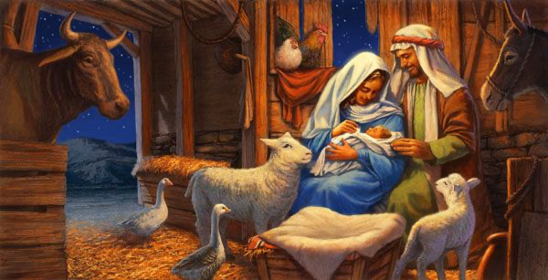
Vest og Sørvest  Snakke om hvorfor vi feirer jul, lage julegaver og julekaker.  4 og 5 åringene:  Gå i Luciatog i nabolaget  4-åringene:  Pynte juletre  Sørvest:  Gå på julebesøk til Rundeskogen BOAS. | 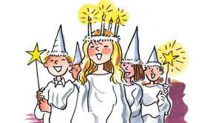

JANUAR-FEBRUAR
Tema: Skaperglede
Fagområde: Kunst, kultur og kreativitet
USB: Tilrettelegging av læring

RAMMEPLANEN:
Barnehagen skal gi barn muligheter for å oppleve kunst og kultur. De skal få oppleve skaperglede gjennom å ta i bruk ulike metoder å få uttrykke seg estetisk.
Å være sammen om kulturelle opplevelser bidrar til samhørighet.
Gjennom kunst, kultur og kreativitet får barna brukt fantasien, og styrke sansene. Barna skal få oppleve både lokal, nasjonal og internasjonal kunst, og kultur fra ulike tidsepoker.

ARBEIDSMETODE:
I denne perioden vil vi:
*Undre oss og oppleve forskjellige kunstformer sammen
*Lage rom for kulturelle og kunstneriske opplevelser
*Ha musikk og bevegelsesgrupper og lek med lyd og rytmer
* Fremme barnas uttrykk, ideer og gi mulighet for å leke og eksperimentere med ulike materialer og verktøy
* Være fleksible for at alle barn er ulike og har ulike behov/interesser og motivasjon
* Legge vekt på prosessen, og ikke produktet som blir laget
*Gi hint, oppmuntring, assistanse og informasjon.
*Gi tilbakemeldinger på barnas kunstneriske uttrykk
* Gi barna den støtten de trenger for å gå et steg videre. Gi støtte til selvstendighet

SANGER, RIM OG REGLER:
- Vise om farger  - Se opp snør det?  - Se min kjole  - Det snør  - 5 små snømenn  - A ram sam sam  - Bake bake kake  - Har du hørt historien om de 3 små fisk  - Vår Gud er så stor, så sterk og så mektig  - Når det stormer  - Min båt er så liten | VIKTIGE BEGREP:  Nyttår, raketter, stjerneskudd, snø, is, rim, frost, akebrett, ski, over, under, bak, foran, fjær, boller, fastelavnsris, Kunst, utstilling, maling, pensel, skulptur, maleri, ramme

JANUAR-FEBRUAR

PROGRESJON  1-2 år: Kreative aktiviteter  2-3 år: Kreative aktiviteter  3-5 år: Kunst  5-6 år: Lokal kunst | Sør og Øst  Lage kunst til kunstutstilling og leke med ulike materialer.  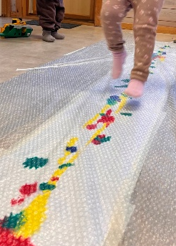
Felles denne perioden:  - Karneval  - Registrere vinterferie i Kidplan | Fortellinger fra Bibelen:  Den bortkomne sønnen  Den fattige enken  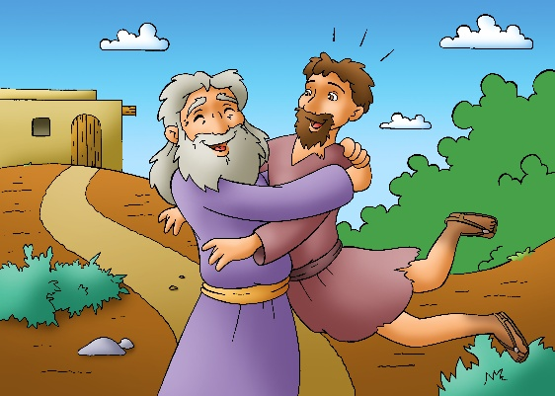
Vest  Lage kunst til kunstutstilling  Hva er egentlig kunst? Undring sammen med barna  SørVest  Lage kunst til kunstutstilling  Kirkekunst  Tur i nærmiljøet for å se på lokal kunst. | 
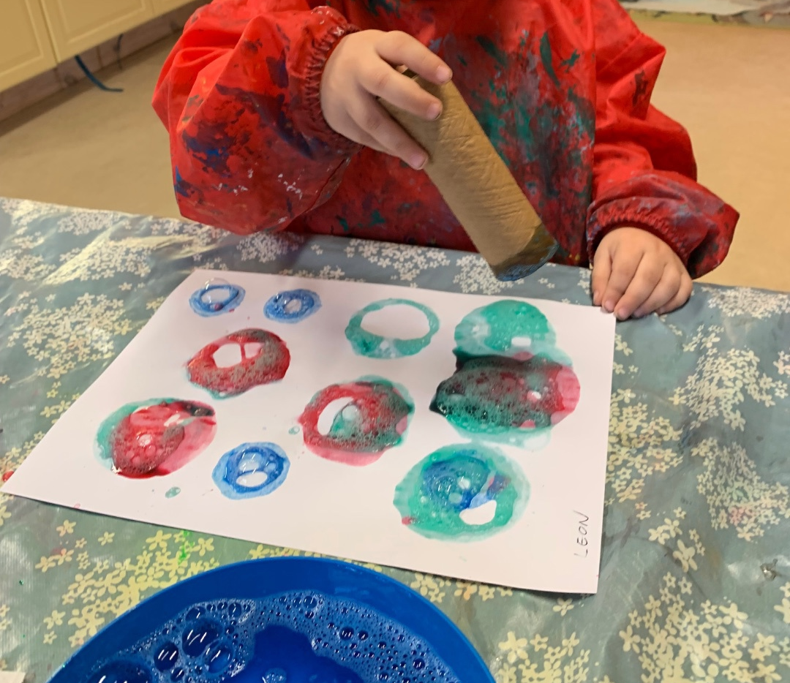
MARS-APRIL

Tema: Hvordan er det mulig?
Fagområde: Antall, rom og form
USB: Kvalitet på tilbakemelding

RAMMEPLANEN:
Barn er tidlig opptatt av tall og telling, de utforsker rom og form, de argumenterer og er på jakt etter sammenhenger. Gjennom lek, eksperimentering og hverdagsaktiviteter utvikler barn sin matematiske kompetanse. Gjennom bruk av kroppen og sansene utvikler de sin romforståelse. Arbeid med fagområdet skal stimulere barns undring, nysgjerrighet og motivasjon for problemløsing.

ARBEIDSMETODE :
I denne perioden vil vi:
*Gi barna mulighet til å leke med ulike former og symboler
*Bruke «Matte – kassen» og spille spill.
*La barna eksperimentere og gi barna muligheter til å løse oppgaver på sin egen måte
*Resonnere og undre oss sammen med barna om størrelse, målenheter, likheter og ulikheter, former og farger
*Legge til rette gode systemer og aktiviteter som stimulerer til sortering, ordning, sammenligning og klassifisering.
* Gjennom samspill med barna skal den voksne binde sammen og integrere læring ved å sette ord på handlinger og gi forklaringer som hjelper dem å forstå sammenhengen mellom årsak-virkning.
* Den voksne skal være aktivt involvert i samspill med barna og bygge videre på barnas engasjement ved å stille produktive spørsmål, gi informasjon og hint, påpeke sammenhenger og paralleller
* Ta utgangspunkt i det som opptar barnet og knytte aktiviteter/lek/samtaler til tidligere hendelser og opplevelser
* Bruke sang, musikk, rim og regler og skape mening ved å undre oss over teksten

SANGER, RIM OG REGLER:
- Indianersangen: en og to og tre indianere..  - Telle til en, telle til to.  - 1,2,3,4,5,6,7 – reven er en hønsetyv..  - Ormen lange  - Petter slår med en, to ...hammer  - Min hatt den har tre kanter  - Påskemorgen  - En liten kylling  - Halle halle halleluja  - De trodde at Jesus var borte  - Vi kan dele, dele..  - Nå er våren kommet..  - Jeg gikk en tur på stien  - På Golgata sto det et kors  - Gud er så glad i meg  - Mine hender er fulle av blomster | VIKTIGE BEGREP:  firkant, trekant, sirkel, lang, kort, stor, liten, blå, rød, hvit, gul, grønn,  1-2-3-4-5-6-7-8-9-10  Påske, kylling, høne, hane, gul, påskeegg, karse, bomull, ull, rugekasse, land, karneval, maske, faste, kors, grav, oppstandelse


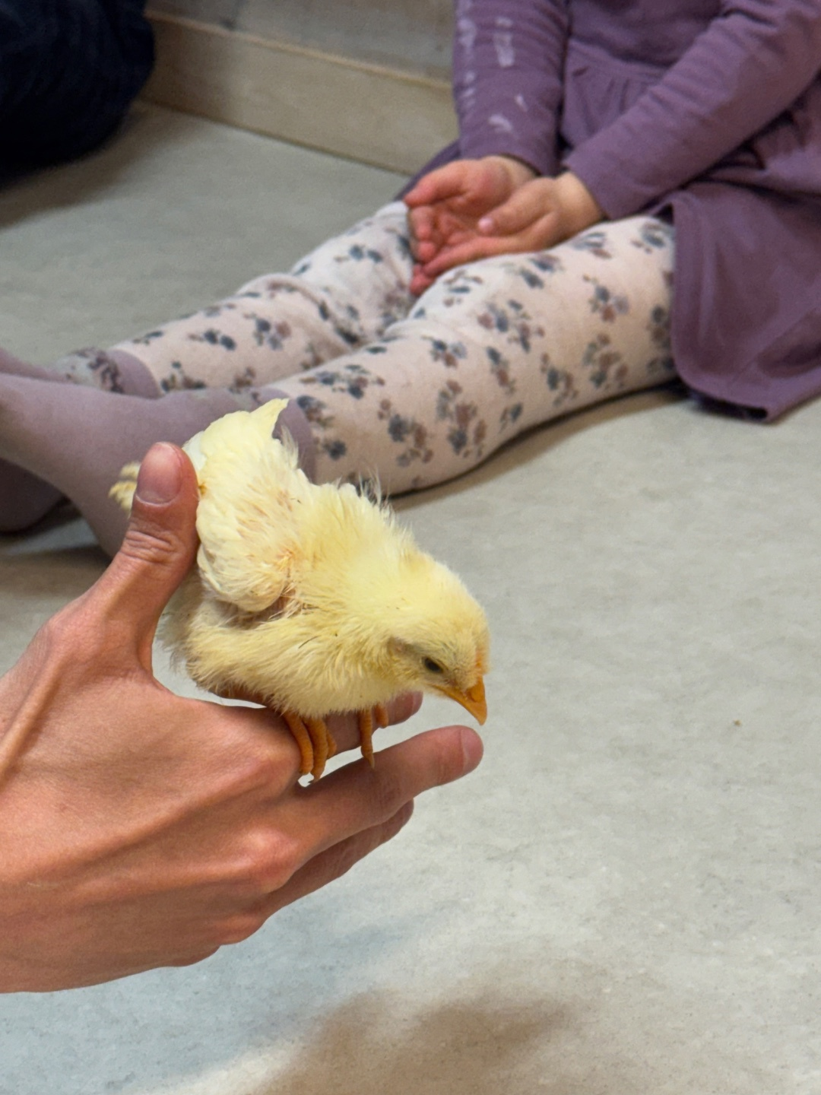
MARS-APRIL

PROGRESJON  1-2 år: Konstruksjon  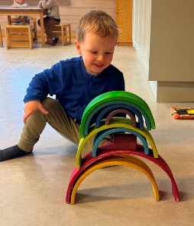  2-3 år: Konstruksjon  3-4 år: Form og farge  4-5 år: Mål og mengde | Sør og Øst  Duplo, klosselek og puslespill.  Formingsaktiviteter og lek med ulike former  Sortering og klassifisering  Installasjoner
Felles denne perioden:  - Påskeløype og eggkoking i skogen  - Kunstutstilling på barnehagedagen  - Påskefrokost (påmelding Kidplan)  - Påskevandring i kirka  - Felles samlinger med påskeevangeliet  - Kyllinger  - Registrere påskefri i Kidplan  - Foreldremøte  - Foreldresamtaler | Fortellinger fra Bibelen:  Sakkeus  Påskeevangeliet  
Vest  Få kjennskap til ulike geometriske former.  Eksperimentering med masse og volum og farger  SørVest  Måle lengder og høyder, se på forskjeller på stor og liten. Vekt, tung og lett.  4-5 åringene: Fra egg til kylling. Ansvar for å ruge ut kyllinger i rugekassen | 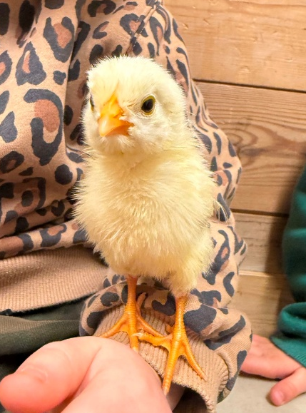

MAI – JUNI
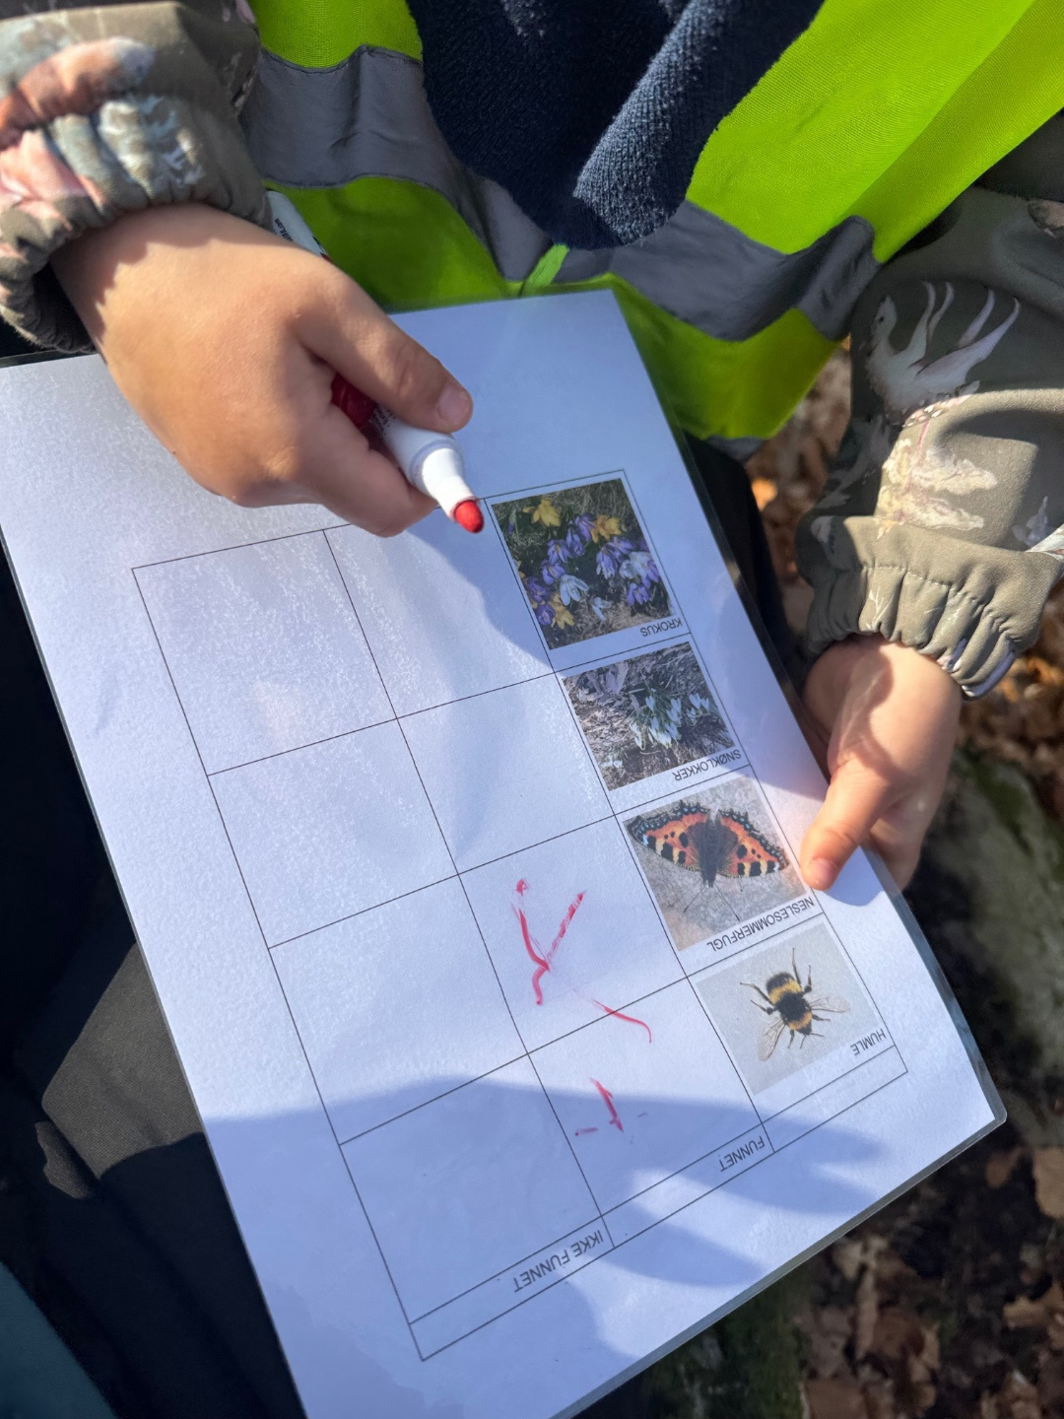
Tema: Tenk at nå er våren her
Fagområde: Natur, miljø og teknologi
USB: Kvalitet på tilbakemelding
RAMMEPLANEN:
Naturen gir mulighet for aktiviteter gjennom hele året. Gjennom naturens mangfold får barna opplevelser og kjennskap til planter, dyr, landskap, årstider og vær. Barna skal få forståelse for samspillet i naturen og innsikt i miljøvern. De skal få kunnskap om fødsel, vekst, aldring og død og om en bærekraftig utvikling. De skal sammen med de voksne få utforske og eksperimentere med teknologi og naturfenomener.

ARBEIDSMETODE:
Denne perioden vil vi:
*La barna få gode opplevelser der vi tar utgangspunkt i nysgjerrighet, interesser og forutsetninger
*La barna få ta del i og stell av kyllinger og lære dem å ta vare på planter og blomster
*Bruke nærmiljøet aktivt og legge til rette for aktiviteter utendørs
*Bruke oppslagsbøker og sette ord på planter, dyr, fugler og insekter.
* Legge til rette for at barna mestrer egne følelser og samspill med andre barn og voksne
* Være proaktiv og planlegge for å kunne hjelpe barna til å regulere følelser og handlinger
* Den voksne vil være god, sterk og klok og våge å ta ledelsen når det trenges.
* Lede fokus mot positiv atferd og ha tydelige forventninger for å skape forutsigbarhet og trygghet.

SANGER, RIM OG REGLER:
- Ja, vi elsker dette landet  - Så rart…  - Vinden ser vi ikke  - Blomster små gule, blå  - Alle fugler  - Vi planter et lite frø i jorden  - Jeg gikk en tur på stien  - Den prektigkledde sommerfugl  - Jeg folder mine hender små | VIKTIGE BEGREP:  Norge, land, flagg, mold, flue, veps, meitemark, så, åme, hvitveis, løvetann, hestehov, kråke, kjøttmeis, hakkespett, edderkopp, måke, solsikke,  Bjørk, måltrost, reir, skog

Ferie: Gi beskjed innen 1.mai om når barna skal ha fri om sommeren

MAI-JUNI

PROGRESJON  1-2 år: Husdyr  2-3 år: Fra frø til spire  3-5 år: Naturens gang  5-6 år: Landet mitt  Fellesaktiviteter denne perioden:  Vårleker og sommertur  Pinsemarkering | Sør og Øst  Få kjennskap til dyr på bondegården og andre kjæledyr  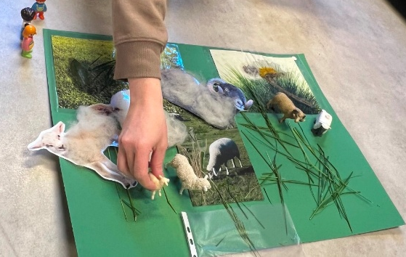
Felles denne perioden  - Pinsemarkering  - Maileker  - Maifest  - Sommerfest  - Dugnad | Fortellinger fra Bibelen:  Peters fiskefangs  Pinse
Vest  Naturens under - hva skjer når naturen våkner fra vinterdvalen?  SørVest  Få kjennskap til flagget, makter og myndigheter, demokrati og kongefamilien.  Fokus på norske tradisjoner. | 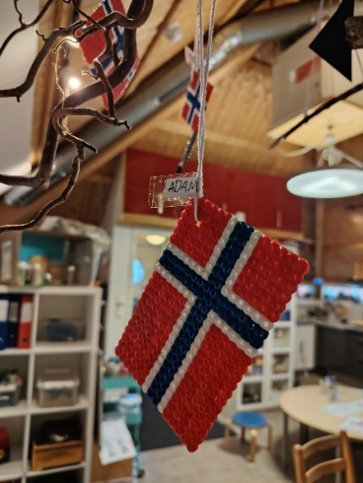

JULI: Egne sommeraktiviteter med vann, ringleker, turer, bærplukking osv… Avdelingene slås sammen ut fra antall barn. |   GOD SOMMER!
TANKER OG HOLDNINGERER I HÅHOLEN BARNEHAGE:
DANNING:
Gjennom danning legges grunnlaget for barns allsidige utvikling. Alle barn skal få oppleve å ta del i et større fellesskap. Personalet skal støtte barns aktivitet, engasjement og deltakelse i et demokratisk fellesskap, og verdsette individuelle uttrykk og handlinger. Barna skal få være nysgjerrige og utvikle seg i samspill med andre, lære om normer og verdier og få en tilhørighet til kulturen, naturen og samfunnet de er en del av.

LEK, LÆRING OG UTVIKLING:
Lek er barndommens kjennetegn. Lek skaper forståelse og fellesskap på tvers av alder, kjønn, språk og kultur. Leken legger til rette for å utvikle vennskap og sosiale erfaringer og bearbeide inntrykk.
Leken skal foregå på barnas premisser for å kunne defineres som lek. De ansattes rolle er å inspirere, ha variert materiell, og «rom» for ulik lek, støtte enkeltbarn når leken går i stå, hjelpe dem som trenger støtte, inne og ute. Voksne skal delta og ha glede av lek sammen med barna. Vi vil at alle barn skal få venner i barnehagen. Personalet skal hjelpe barna til å få kontakt med andre barn og voksne og holde på vennskapet.
Vi ønsker at både de stille og de aktive barna skal få utfolde seg gjennom lek, læring og sosialt samspill mellom barn og voksne. De skal få prøve ut og utvide egne grenser ved å våge å prøve seg på nye områder. Vi ønsker å inspirere barna til å bruke sansene og undre seg over alt det fantastiske i virkeligheten og fantasiens verden.
Vi ønsker at barna skal lære å holde orden på egne ting – og lære å holde orden rundt seg i barnehagen. Slik kan de også være deltakende i å skape en trivelig barnehage for seg selv og andre. I tillegg har orden og oversikt betydning for en del barns mulighet for å klare å ta fatt på god lek og konsentrere seg.

MEDVIRKNING:
I Håholen barnehage ønsker vi at barna skal oppleve at deres stemme betyr noe. Gjennom hverdagens små og store situasjoner får de mulighet til å medvirke, komme med ideer og påvirke det som skjer rundt dem. For de eldste barna legger vi til rette for barneintervjuer og åpne samtaler, der vi lytter til deres tanker og innspill. De får også være med i planleggingen og evalueringen av arrangementer – fordi vi tror på verdien av ekte medbestemmelse. Vi er stolte av å ha en så engasjert foreldregruppe, og vi setter stor pris på alle innspill og tilbakemeldinger fra dere. I tillegg til den daglige dialogen har vi Samarbeidsutvalget (SU), der både foreldre og ansatte møtes for å drøfte og utvikle barnehagens innhold og retning. Arbeidsutvalget (AU) består av foreldre som arrangerer sosiale aktiviteter i løpet av barnehageåret. Vi samles også til dugnad hver høst og vår. Dugnaden er en arena som gir foreldre en mulighet til å bidra i utbedring av det fysiske miljøet i barnehagen, og ta del i et inkluderende fellesskap.

POSITIVT KLIMA:
Vi legger stor verdi i å fremme positivt klima i barnehagen. Dette kjennetegnes ved at vi viser respekt og interesse for hverandre, både barn og voksne, og ved å vise entusiasme og glede gjennom både ord og kroppsspråk. Det er den voksnes ansvar å bidra til et positivt klima ved å skape gode relasjoner, positive følelser og respekt for barna. I møte med foreldre er vi imøtekommende, hilser og er tilgjengelige for beskjeder og spørsmål. Vi ønsker at barna og foreldrene skal oppleve at barnehagen er et trygt og godt sted å være. Vi vil være «tydelige» voksne som jobber ut fra felles mål og skaper forutsigbarhet ved å sette tydelige rammer.

INKLUDERING:
Vi ønsker å hjelpe barna å vise respekt for andre gjennom å lytte til og se hva andre har behov for. For å oppnå dette er vi voksne viktige modeller gjennom å vise respekt for barna, foreldre og arbeidskollegaer. Vi legger vekt på at barna skal lære seg å respektere barn og voksne som er ulike uavhengig av funksjonsevne, språk, kulturell bakgrunn, sosial status, religion, kjønn, seksuell orientering eller annet. Alle barn skal oppleve å være en del av fellesskapet, og skal ha mulighet for deltakelse ut fra sine egne forutsetninger.

SENSITIVE VOKSNE:
Vi ønsker at barna skal oppleve tilstedeværende voksne som tar samværet på alvor. Vi vil at barna skal få merke at de voksne er til stede – at vi er der for dem – at vi er nær barnet og tar samværet på alvor. Vi ønsker å gi barna god omsorg ved å dekke barnas psykiske og fysiske behov på en best mulig måte. Dette ønsker vi å gi gjennom å være rause og varme voksne, gjennom stell og daglige gjøremål, og gi dem trøst, nærhet og godhet. Ulike behov må møtes «ulikt» - noen må kanskje få litt mer/annerledes tilrettelegging i enkelte perioder. Barnas selvfølelse er viktig for barnas utvikling og læring. Vi ønsker å styrke barnets selvfølelse gjennom å ta barna på alvor, og gi barna positive tilbakemeldinger på seg selv.

SPONTANITET:
I barnehagen er mye planlagt på forhånd. Selv om dette er riktig og bra, ønsker vi at det skal være rom for barnas og de voksnes spontanitet i hverdagen, og på den måten ta vare på de gode øyeblikkene som oppstår.

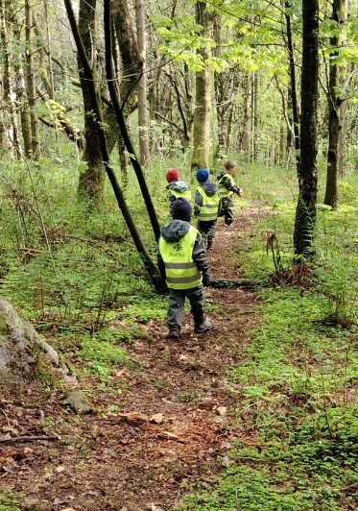

FEIRING AV BURSDAG
PERSONALET ORDNER ALT OG BARNET ER MED OG PLANLEGGER
Ingen barn skal oppleve å bli valgt bort. Derfor ønsker vi ikke at det skal deles ut invitasjoner i barnehagen, uten at enten alle på samme alder, alle av samme kjønn, eller alle jentene og guttene inviteres.
Er du i tvil om hvem som er samme alder, kontakt personalet.

TRADISJONER:

Fredager: kl 9.15 : storsamling for alle.
Miljødag: 1. mandag hver måned
Desember: Felles adventsamlinger

Andre arrangement/datoer
09.09: Foreldremøte
22.09 og 23.09 : Dugnad
Uke 38: Brannvernuke
Uke 39 og 40: Internasjonale uker
01.10 : Internasjonal Fest v/AU
22.10 :Høsttakkefest/generasjonstreff
05.11 : «Gamle» –barn treff
Adventsgudstjeneste i kirka
03.12 : Nissefest
10.12 : Luciafest/julefest v/AU
15.12 Refleksaksjon
05.02 : Karneval
Uke 9 og 10: Fasteaksjon Kirkens Nødhjelp
02.03: Vi får fastebøssene
09.03: Kunstutstilling/ Barnehagedagen
12.03: Vi leverer bøssene i kirka
Uke 11: Foreldremøte
Uke 12 : Egg koking
17.03 og 18.03 Påskefrokost på avdelingene
Uke 13: Påskeevangeliet på kjøkken
19.03: Påskevandring i kirka
Uke 14 eller 15 Foreldremøte
11.05 og 12.05: Dugnad
12.05 : «Gamle» –barn – treff
14.05: 17.mai leker og Pinse markering
15.06 Sommerfest v/AU

ANSATTE 2026-2027:
Sørvestsida:
Pedagogisk leder Maren Grødem Larsen
Pedagogisk medarbeider John Huse Olsen
Pedagogisk medarbeider Hilde Hoff Nystad
Vestsida:
Pedagogisk leder Hauk Daniel Hansson
Pedagog Venesa Stojkov
Pedagogisk medarbeider Rashmi Kala
Pedagogisk medarbeider Loan Nguyen
Pedagogisk medarbeider Hilde Hoff Nystad
Sørsida:
Pedagogisk leder Linn Irene Westen
Pedagog Aleksandra Stanojevic
Pedagogisk medarbeider Jeanette Hopland
Pedagogisk medarbeider Sara Elgourany
Pedagogisk medarbeider………….
Østsida:
Pedagogisk leder Elin Petersen
Pedagogisk medarbeider Silje Andreassen
Pedagogisk medarbeider Skirmante Pavasariene

Andre Støttetjenester i kommunen
Assisterende styrer Hilde Grødem Larsen
Daglig leder Anna Faszczowa
SAMARBEIDSPARTNERE OG TJENESTER VI KAN BENYTTE:
Lura kirke  Rundeskogen BOAS  Barnehageadministrasjonen i Sandnes  PPT – kontoret  Styrket barnehagetilbud  Helsesøster  Ressurshelsestasjonen  Fysio-og ergoterapiavdeling  Barnevernet – her har vi meldeplikt v/bekymring | Barneskoler/ Lura skole  FBU: Senter for flerspråklige barn og unge  Styrergruppe for private barnehager  PBL: Private barnehagers landsforbund  Tolketjeneste for flerspråklige evt.hørselshemmede  NAV

Andre årsplaner:
HMS/Brannvern, Investering/vedlikehold, personalarbeidsplan, foreldresamarbeidsplan
Møteplaner for: AU, SU, HMS – utvalg, Stiftelsens styre, Nettverksgruppe for styrere m.m.

PRAKTISK INFORMASJON:

PLANLEGGINGSDAGER:
11. august 2026
12. august 2026
13. november 2026
4.januar 2027
30.mars. 2027

Barnehagen er stengt disse dagene.

ÅPNINGSTIDER:
07.30 – 16.30

DAGSRYTME:
07.25: Tidligvakt gjør klar avdelingene før barna kommer inn (HMS)
07.30: Barnehagen åpner – de ansatte tar i mot når barna kommer.
08.00-8.30: Barna spiser frokost
09.00: Morgensamling.
09.15: Fredag: Felles storsamling på kjøkkenet. (Lever barna før eller etter samling)
11.00: Variert lunsj blir ordnet til i barnehagen.
11.30: Lek: Inne eller ute
Hvilestund organiseres forskjellig ut fra alder.
14.00: Frukt/grønnsaksmåltid
14.30: Lek ute/inne
16.30: Barnehagen stenger

DAGLIG INFORMASJON: Gi beskjed på kidplan eller telefon innen kl. 09.00 dersom barnet skal ha fri.
Når dere kommer til barnehagen: fortell gjerne om barnets dagsform – er det noe spesielt vi skal ta hensyn til? Personalet skal gi dere noen ord om dagen når dere henter.
Det er helt avgjørende at dere sier i fra til en ansatt når dere leverer og henter.
Fint hvis dere dropper mobilsamtaler i hente/bringesituasjonen!
Bruk Kidplan, hjemmesiden vår og les e-post! Vær rask til å ringe hvis dere lurer på noe.

ORDEN/OPPRYDDING I GARDEROBEN:
Skiftetøy og klær legges i egne hyller. Det forventes at dere foreldre tar ansvar for orden i barnets skap og hyller i garderoben når dere henter/bringer. Vi følger opp resten av dagen. Barna bør ha flere skift liggende i barnehagen. Barna må ha regntøy og støvler. Når det er kaldt må barnet ha varme, vindtette dresser, votter, sokker, luer, gjerne i ull. For å kunne skille barnas klær fra hverandre, må klær merkes (også undertøy, sokker, sko, regntøy). Gjenglemte klær leveres til Fretex etter en tid.

Foreldrene hjelper barna å rydde barnas klær og sko i garderoben før dere går hjem. Klær skal henge på plass og sko og tøfler skal opp fra gulvet. Hjelp gjerne barnet å rydde på plassen sin og de lekene barnet bruker inne/ute når dere henter!

Fredag: Ta også regntøy og dresser med hjem slik at det kan gjøres ekstra rent i garderobene!

DOKUMENTASJON OG INFORMASJON:
Vi kommuniserer via kidplan, barnas permer som de får med seg når de slutter i barnehagen, uformelle og avtalte samtaler, via periodeplaner og hjemmesiden: www.haaholenbarnehage.no
Annet: foreldremøte 2 ganger i året, foreldreinforbrev fra styrer, brukerundersøkelse v/SU.

ARRANGEMENT: Vi prøver å variere ukedager for arrangement

KOST: Vi serverer 3 måltider i løpet av dagen: frokost, lunsj og fruktmåltid. Ukesmeny sikrer variasjon. Målet er at barna skal få smake på mye forskjellig og bli glad i frukt og grønnsaker. Barna er med og lager til. Vi vil ha et bevisst forhold til variasjon og næringsinnhold i kostholdet, samt fokus på å tilby fisk og fiskeprodukter. Vi er bevisst i forhold til tilsetninger og sukkerinnhold i maten.
Kostpenger: 450 kr. Pr.termin.

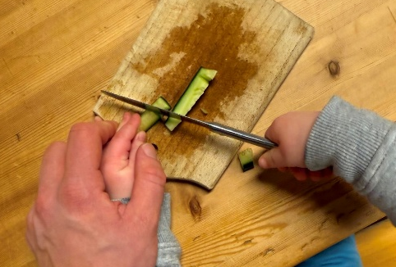

MATERIALVALG OG VEDLIKEHOLD I BARNEHAGEN: Vi satser på solide og allergiforebyggende utstyr og bygningsmaterialer. Vi har renholdsavtale med renholdere som vasker med Enjo-systemet (mikrofiber uten såpe). Barna får ta del i daglige rutiner. De ansatte har hver sine ansvarsområder. SU går sikkerhetsrunde årlig. Vi får også uvurderlig hjelp av foreldre på dugnader høst og vår.

HMS – RUTINER: Barnehagen har forskjellige sikkerhetsrutiner. Blant annet kontroll av uteområdet før barna får gå ut. Barnehagen bruker HMS- systemet PBL-Mentor.

SU OG STIFTELSEN HAR SATT OPP FØLGENDE REGLER FOR DUGNAD: (jf. opptaksreglene)
Hver familie er forpliktet til å stille på dugnad 6 timer årlig
DE SOM SITTER I SOSIAL KOMITEEN OG SU FÅR GODKJENT 6 TIMER AV DETTE SOM DUGNAD

Frikjøp: 300kr pr. time

TURDAGER: Viser her til periodeplanene for avdelingene. Foreldre pakker nødvendig utstyr i barnas sekk etter avtale. Barna skal ha klær som det er lov å skitne seg til i. Når barna skal på tur får de på seg refleksvester med navn og telefonnummer til barnehagen. Vi har ekstra sikkerhetsrutiner og kurs for turer og utflukter.

BETALING: 11 terminer – betalingsfri i juli. Det betales fra den datoen barnet får tilbud om oppstart – men for hel termin den terminen barnet slutter. Se opptaksreglene på hjemmesiden.
Barnehageplassen oppheves når barnet begynner på skole (31/7), men husk å si opp plassen hvis barnet slutter tidligere

FERIE: barna skal ha 5 uker ferie – 3 uker mellom 1.juni og 31.august. Planleggingsdagene kan regnes med som feriedager. (se vedtektene på hjemmesida)
Det lages egne planer for midtsommerukene. Frist for å melde sommerferie er 15.april
Barnehagen er stengt 2 uker i juli.

FRISK NOK TIL Å KOMME I BARNEHAGEN?: foreldre har medansvar for å tenke forebygging og smitte. Barna skal være friske nok til å følge dagsrytmen i barnehagen. Ved medisinering: eget skjema skal fylles ut – skal legges i barnets garderobeskap.
Diare og oppkast: barnet skal være hjemme minst 48 timer etter siste oppkast og etter at barnet igjen har normal avføring.

TILVENNING:
Som en start på tilvenningsprosessen inviterer vi til treff for alle nye barn og foreldre i juni. Vi inviterer til flere besøk for nye barn og foreldre på våren før barnehagestart. På disse besøkene får dere informasjon om barnehagen og oppstart, og det deles ut skjemaer for utfylling. Vi har en sangsamling og får tid til å leke og bli kjent på avdelingen sammen med pedagogisk leder. Ved tilvenning i august er foreldrene med de første dagene og trekker seg gradvis tilbake ettersom barnet blir tryggere på de voksne. Primærkontaktene samarbeider med foreldrene og er fleksible i sin arbeidstid slik at de i størst mulig grad er til stede sammen med barnet.

OVERGANGEN BARNEHAGE - SKOLE:
Vi følger Sandnes Kommune sitt plan for denne overgangen. Førskolebarna er samlet på Sørvest. De vil gjennom våren ha ukentlige samlinger hvor fokus gradvis retter seg mot skolestart. Vi har samarbeid med Lura skole og vil gå på skolebesøk der i mai/juni.

DU ER ENESTÅENDE!

Du er enestående, ingen ligner deg!
En i verden på vår jord,
Fantastisk, fantastisk!
Du er enestående, jeg blir glad når jeg ser på deg!
Slik er du skapt av Gud,
Fantastisk, fantastisk!

Kom nå vil vi feste, og ha det orntlig gøy!
Det er godt at du er her, jeg vil ha deg slik du er!
Jeg er din venn vil du bli min?
Du er velkommen, du passer inn,
Du er velkommen du passer inn!

Du er enestående, ingen ligner deg!
En i verden på vår jord,
Fantastisk, fantastisk!
Du er enestående, jeg blir glad når jeg ser på deg!
Slik er du skapt av Gud,
Fantastisk. Fantastisk!

MED ØNSKE OM ET GODT NYTT BARNEHAGEÅR 2026-2027!

Hilsen ansatte i Håholen barnehage

